"天宫课堂"引燃泉州七中学子的梦想与实践
简 讯
2022年3月23日下午，“天宫课堂”第二课在中国空间站喊你来上课。这是我们国家一个太空科普教育品牌，以青少年为主要对象，采取天地协同互动方式开展。
在这次疫情期间，我校迅速把教学切换到线上模式。为满足同学们第一时间收看“天宫课堂”直播的愿望和扩大学科视野，学校特意为部分年段调整教学计划，将“天宫课堂”引入教学，组织学生收看直播。通过观看太空完全失重环境下航天员各种神奇实验，体会科学的魅力，激发青少年弘扬科学精神、热爱航天事业。
通过收看“天空课堂”，同学们对这一过程深有感悟，通过对“天宫课堂”中的实验的理解，在借助查阅网上资料和老师的帮助下，同学们在周末时间克服居家学习的条件限制，充分利用身边的物品进行一系列的趣味科学实验。
在老师的指导下，利用基于手机的传感器APP进行实验数据的采集，并进行分析处理。一部手机，一把尺子都摇身变成了实验器材，让学生更关注身边的物理学，进一步将物理知识跟具体的实际联系起来，做到活学活用。
我校的线上学科教学充分注重与生活实践、科学普及相结合。高二物理备课组经过充分教研，结合教学内容，加入丰富生动、有趣的实验案例。采用了“居家做实验+教师直播线上看实验+虚拟仿真实验”多种方式来提高课堂效率与趣味性。

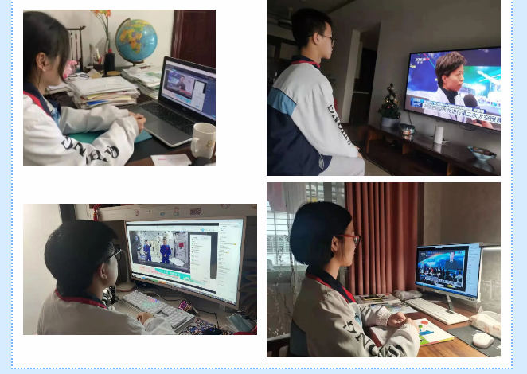
图一 学生实时在线观看“天宫课堂”第二课（一）

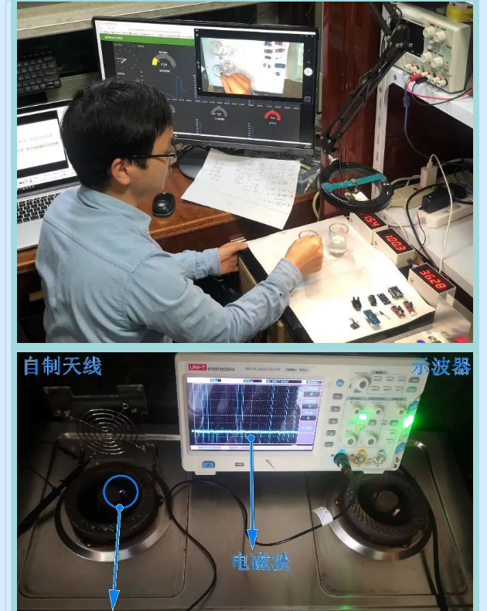
图二 教师居家做实验+教师直播线上看实验+虚拟仿真实验

